Информационный бюллетень
Администрации Атюрьевского сельского поселения
Атюрьевского муниципального района

Республики Мордовия

Является официальным печатным
изданием Атюрьевского сельского
поселения Атюрьевского муниципального
района Республики Мордовия

от «29» мая 2019 года Газета издается с 01.12.2005 года

ИНФОРМАЦИОННЫЙ БЮЛЛЕТЕНЬ № 20

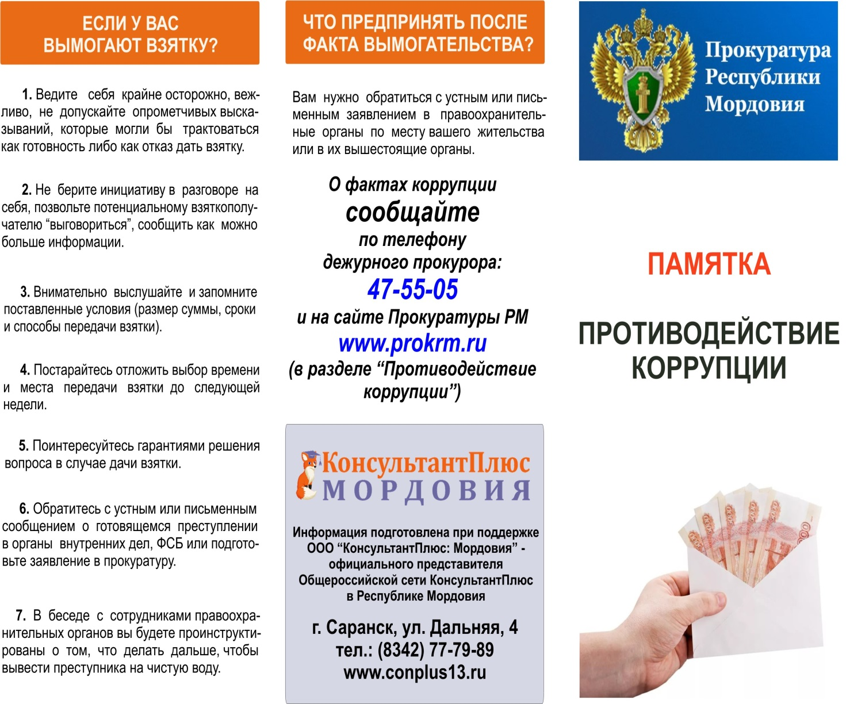

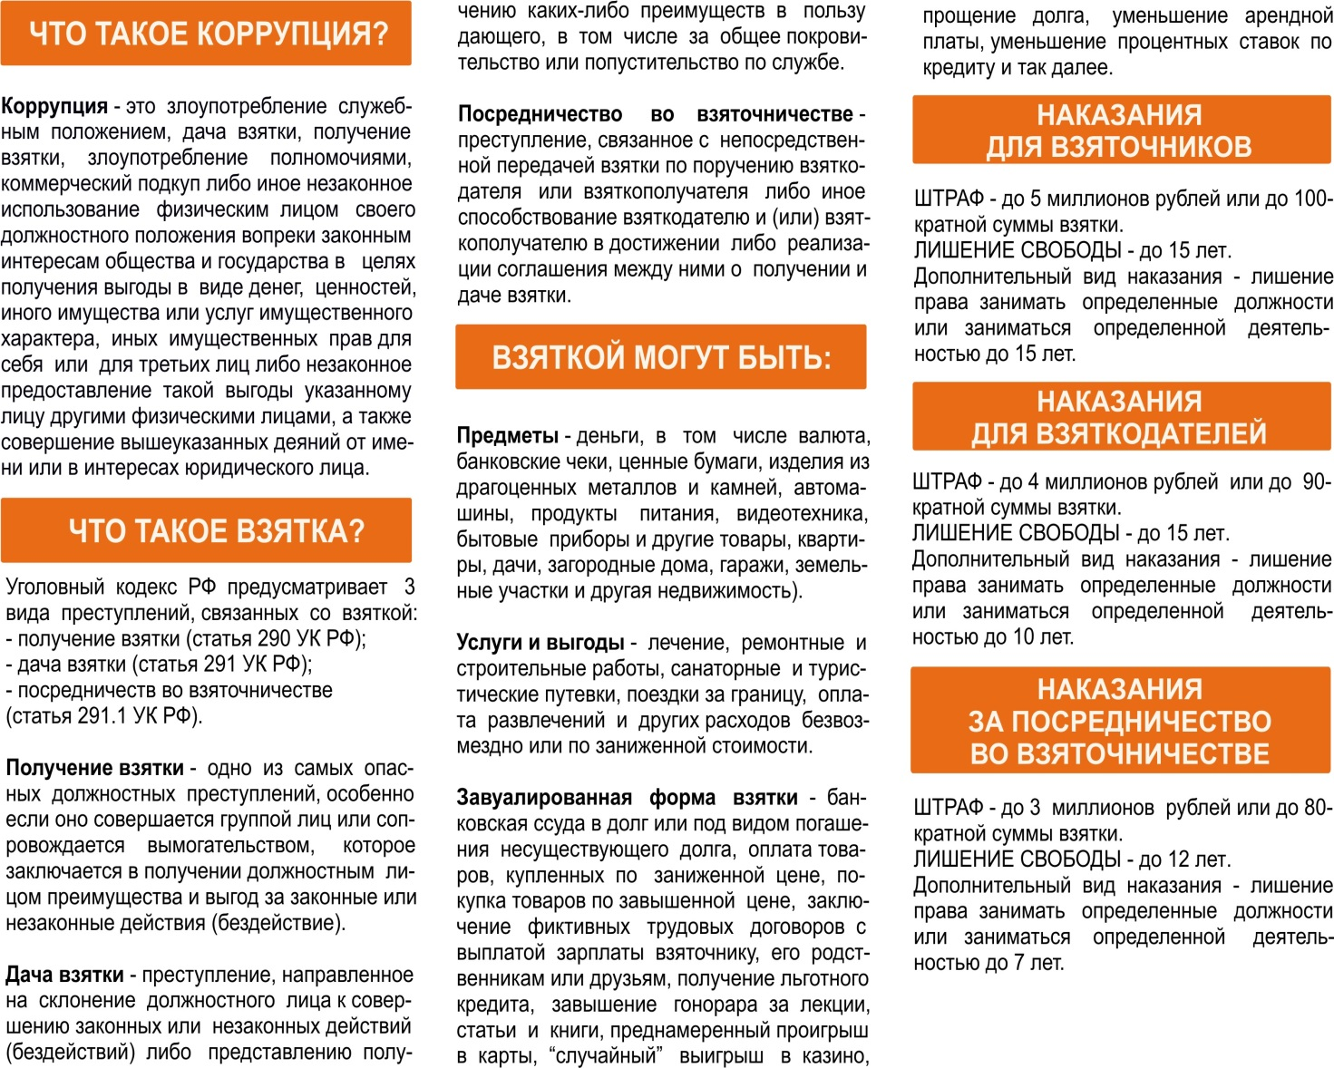

Главный редактор:
Председатель Совета депутатов
Атюрьевского сельского поселения В.И. Крекова
Тираж 25 экз.

